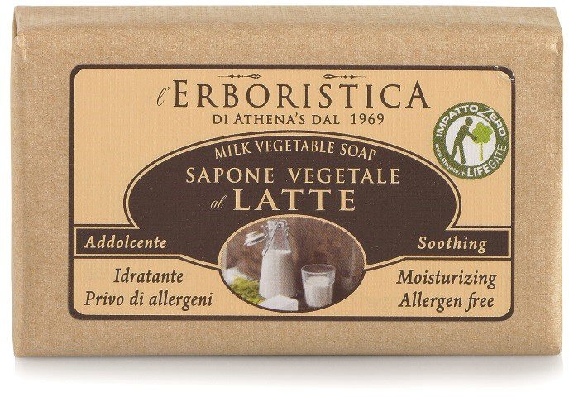

義大利原裝進口

**用途：**清潔、保溼並賦予滋潤力，讓肌膚紓緩、柔嫩，觸感如絲。推薦給大人、小孩每天全身洗淨使用。尤其適合乾性、脆弱、敏感性肌膚使用。

**成份：**椰子油、棕櫚油、水解牛奶及天然甘油等。

**用法**：以水沖溼肌膚後，將香皂搓出泡沫，洗淨後以清水沖淨即可

🙛🙙🙚🙘🙛🙙🙚🙘🙛🙙🙚🙘🙛🙙🙚🙘🙛🙙🙚🙘🙛🙙🙚🙘

🙛🙙🙚🙘🙛🙙🙚🙘🙛🙙🙚🙘🙛🙙🙚🙘🙛🙙🙚🙘🙛🙙🙚🙘

牛奶保溼無敏護膚皂